Ocotal, 16 de abril de 2024

Respetados Señores

Comité Editorial

REVISTA CIENTÍFICA MULTIDISCIPLINARIA JIREH

Asunto: Carta de originalidad y cesión de derechos

A continuación, presentamos para iniciar el proceso editorial con fines de publicación de la Experiencia Educativa “Extracción Artesanal de Proteína Vegetal a Base de Frijol”, y declaramos:

* Que es inédito.
* Que es de nuestra autoría y nos hacemos responsables por su contenido, deslindando cualquier responsabilidad legal en contra de la REVISTA JIREH.
* Que no ha sido ni será presentado en otra revista con fines de publicación mientras esté vigente el proceso con REVISTA JIREH.
* 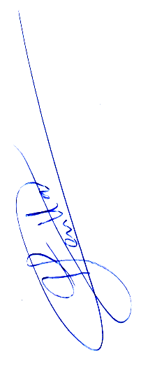Que autorizamos a REVISTA JIREH para que, en el caso de que sea aceptado el documento de la Experiencia Educativa para publicación, se permita hacer uso libre de la totalidad del contenido del artículo para que sea divulgado en cualquier medio impreso o electrónico.

Sin más que agregar se suscriben de ustedes,

Licenciado Jecson Esaú Sevilla Espinoza

Cédula: 481-081292-0001M